Инструкция по изучению курса «БОТАНИКА» в условиях дистанционного обучения
Дистанционное изучение курса Ботаника осуществляется через сайт дистанционного обучения КрасГМУ https://cdo.krasgmu.ru .

Освоение лекционного материала и выполнение заданий практических занятий в соответствии с расписанием лекций и занятий:
- лекция – вторник 15.00-16.00
- практические занятия:
101 группа – вторник 11.10 - 13.40
102 группа – четверг 13.30 - 16.00
103 группа – среда 8.30 - 11.00
На сайте необходимо открыть курс «Ботаника (2 семестр)», точка доступа - https://cdo.krasgmu.ru/course/view.php?id=882

Ознакомиться с рабочей программой и методическими указаниями по изучению УМК для дистанционного образования:
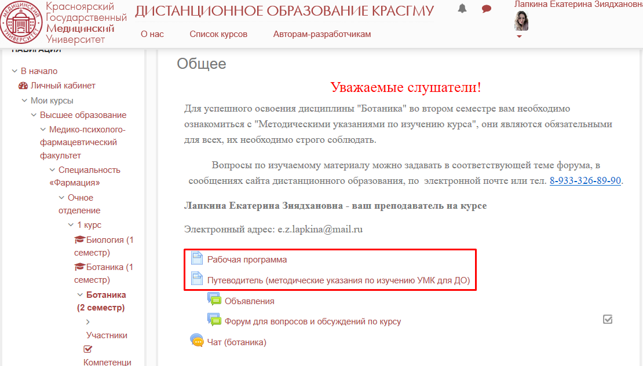

В календарно-тематических панах отражены номера занятий на сайте дистанционного обучения соответствующие темам практических занятий и лекций.
Для взаимодействия студентов с преподавателем в онлайн-режиме занятия и отслеживания посещения студентом занятия добавлен чат:
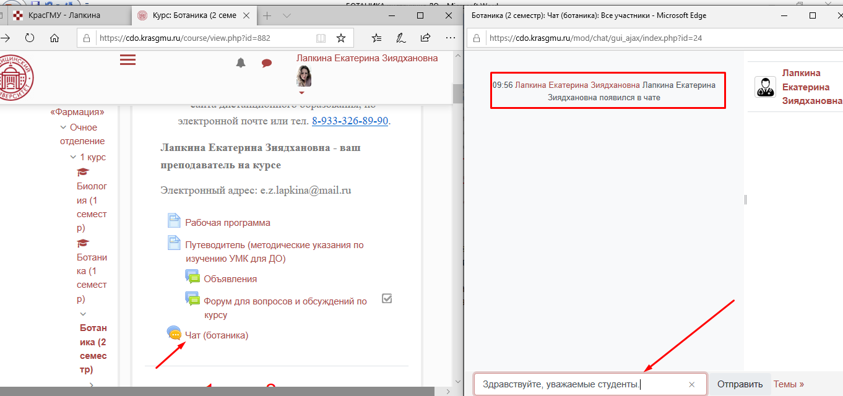

Изучение лекционного материала:
Лекционный материал представлен в виде видеолекций, расположенных в соответствующих занятиях:

24.03.20 | Класс двудольные. Подклассы Дилленииды, Розиды, представители, медицинское значение.
31.03.20 | Класс двудольные. Подклассы Ламииды, Астериды, представители, медицинское значение.
07.04.20 | Класс однодольные. Подкласс Лилииды. Порядок Орхидные, Лилейные, Злаковые, Осоковые, представители, медицинское значение

По итогам изучения материала студенты должны представить отчетную таблицу:
Подкласс | Семейство | Представитель | Медицинское значение

Выполнение заданий по практическим занятиям.
В календарно-тематическом плане отражены номера занятий на сайте дистанционного обучения соответствующие темам практических занятий:
24.03-26.03.20 – Разнообразие хвощей
31.03 – 02.04.20 – Разнообразие папоротников
7.04 – 9.04 – Голосеменные растения
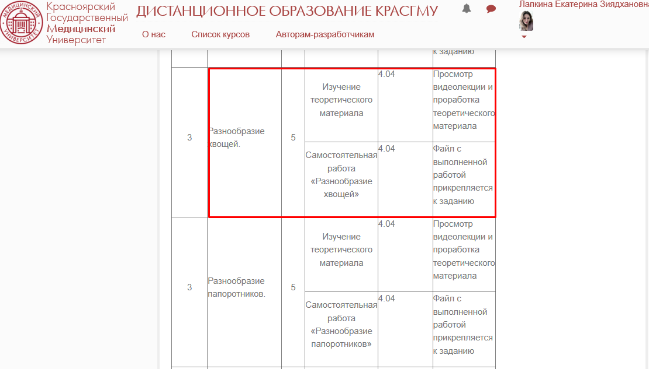

Студентам необходимо изучить теоретический материал, рассмотреть гербарий изучаемых растений, изучить микропрепараты по фотографиям, выполнить практические задания в виде отдельного файла и прикрепить его в ответе на задание.
